Blatt 12 Arbeitsblätter Grundstufe DaF

TRENNBARE VERBEN
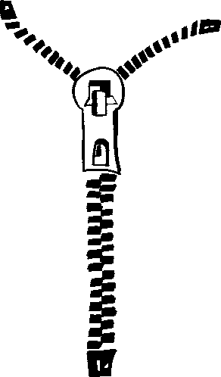
ein
kaufen
an
rufen
ein
laden

Bilden Sie Sätze!
wegwerfen fortgehen aussehen

Bsp. einkaufen: Wir kaufen im Supermarkt ein.

anrufen: . . . . . . . . . . . . . . . . . . . . . . . . . . . . . . . . . . . . . . . . . . . . . . . . . . . . . . . . . . . . . . . . . . . . . . . . . . . . .

einladen: . . . . . . . . . . . . . . . . . . . . . . . . . . . . . . . . . . . . . . . . . . . . . . . . . . . . . . . . . . . . . . . . . . . . . . . . . . . . .

wegwerfen: . . . . . . . . . . . . . . . . . . . . . . . . . . . . . . . . . . . . . . . . . . . . . . . . . . . . . . . . . . . . . . . . . . . . . . . . . . . . .

aussehen: . . . . . . . . . . . . . . . . . . . . . . . . . . . . . . . . . . . . . . . . . . . . . . . . . . . . . . . . . . . . . . . . . . . . . . . . . . . . .

zumachen: . . . . . . . . . . . . . . . . . . . . . . . . . . . . . . . . . . . . . . . . . . . . . . . . . . . . . . . . . . . . . . . . . . . . . . . . . . . . .

aufstehen: . . . . . . . . . . . . . . . . . . . . . . . . . . . . . . . . . . . . . . . . . . . . . . . . . . . . . . . . . . . . . . . . . . . . . . . . . . . . .

einschalten: . . . . . . . . . . . . . . . . . . . . . . . . . . . . . . . . . . . . . . . . . . . . . . . . . . . . . . . . . . . . . . . . . . . . . . . . . . . . .

ausmachen: . . . . . . . . . . . . . . . . . . . . . . . . . . . . . . . . . . . . . . . . . . . . . . . . . . . . . . . . . . . . . . . . . . . . . . . . . . . . .

Trennbare Verben: Satzbildung
Arbeitsblatt oder OH-Folie
Autor: Holger Schwenke www.schubert-verlag.de
Das Material darf mit Quellenangabe für Unterrichtszwecke genutzt und vervielfältigt werden. Eine kommerzielle Nutzung unterliegt dem Urheberrecht. © SCHUBERT-Verlag Leipzig

